**ЛАБОРАТОРНА РОБОТА № 11**

з дисципліни

«Організація баз даних»

Шейко Р. О.

Групи КІ-21-2

**Завдання на лабораторну роботу**

1.Создайте таблицу прививки FIO_GRAFT, с такими полями:

· Номер регистрационной карты (id);

· Фамилия (last_name);

· Прививки.

Причем поле Прививки должно быть реализовано как массив (VARRAY), например дат, когда были сделаны прививки.

2. Заполните таблицу FIO_GRAFT. Поле Прививки может быть заполненным не полностью.

3. Напишите программу на PL/SQL, выводящую все записи вместе с прививками.

**Ілюстрації до роботи:**

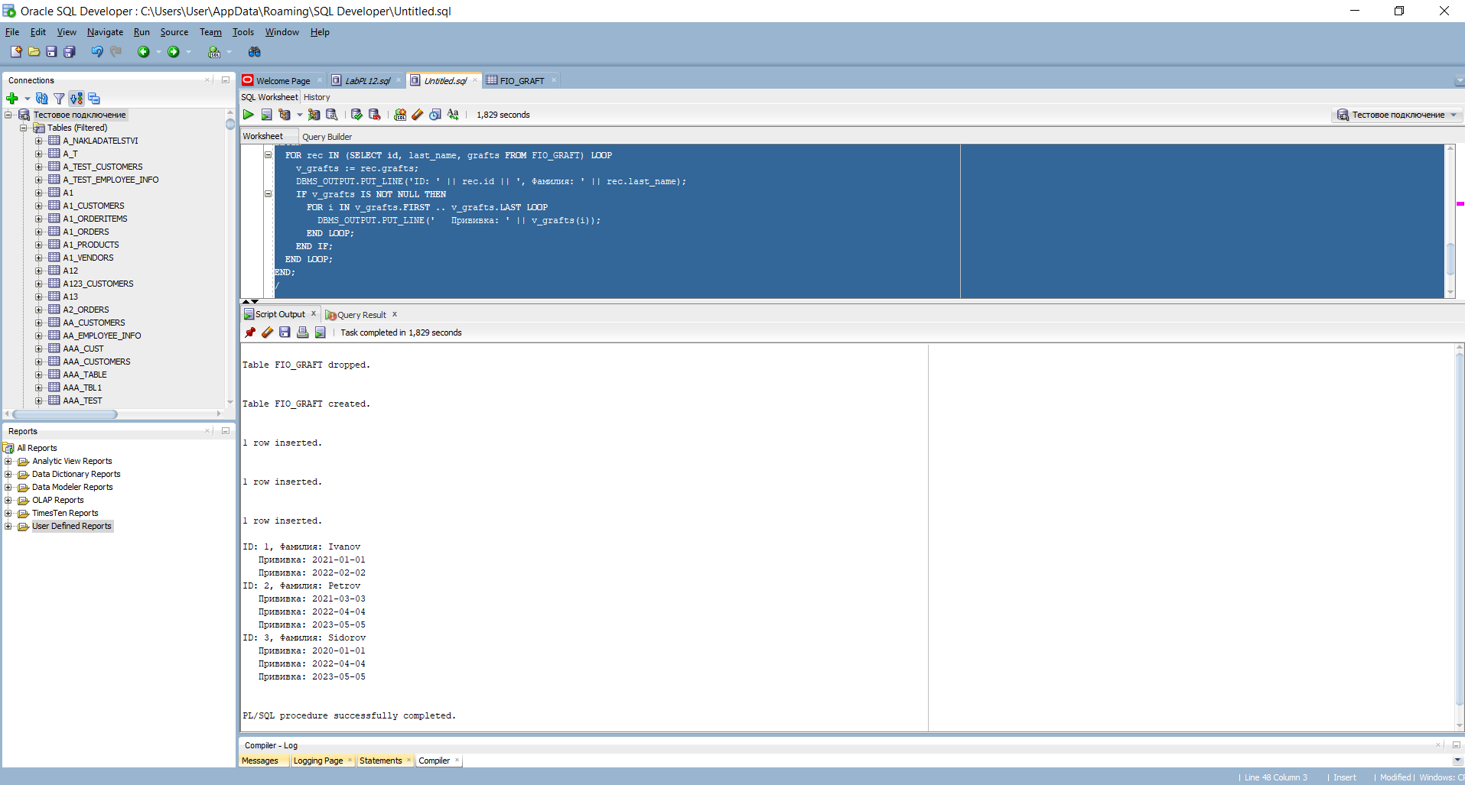

Рис 1. Список дій та вивід

***Код до завдання:***

DROP TABLE FIO_GRAFT;

SET SERVEROUTPUT ON;

-- Создание таблицы FIO_GRAFT

CREATE TABLE FIO_GRAFT (

id NUMBER,

last_name VARCHAR2(50),

grafts SYS.ODCIVARCHAR2LIST

);

-- Заполнение таблицы FIO_GRAFT данными

INSERT INTO FIO_GRAFT (id, last_name, grafts) VALUES (

1,

'Ivanov',

SYS.ODCIVARCHAR2LIST('2021-01-01', '2022-02-02')

);

INSERT INTO FIO_GRAFT (id, last_name, grafts) VALUES (

2,

'Petrov',

SYS.ODCIVARCHAR2LIST('2021-03-03', '2022-04-04', '2023-05-05')

);

INSERT INTO FIO_GRAFT (id, last_name, grafts) VALUES (

3,

'Sidorov',

SYS.ODCIVARCHAR2LIST('2020-01-01', '2022-04-04', '2023-05-05')

);

-- Вывод записей из таблицы FIO_GRAFT вместе с прививками

DECLARE

v_grafts SYS.ODCIVARCHAR2LIST;

BEGIN

FOR rec IN (SELECT id, last_name, grafts FROM FIO_GRAFT) LOOP

v_grafts := rec.grafts;

DBMS_OUTPUT.PUT_LINE('ID: ' || rec.id || ', Фамилия: ' || rec.last_name);

IF v_grafts IS NOT NULL THEN

FOR i IN v_grafts.FIRST .. v_grafts.LAST LOOP

DBMS_OUTPUT.PUT_LINE(' Прививка: ' || v_grafts(i));

END LOOP;

END IF;

END LOOP;

END;

/

/*

Для корректного вывода на экран используется функция DBMS_OUTPUT.PUT_LINE(),

поэтому перед выполнением программы нужно выполнить команду SET SERVEROUTPUT ON.

*/